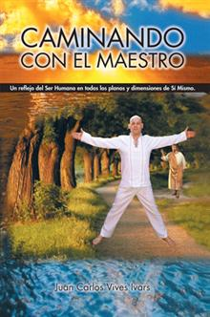RECIBAMOS LA PRIMAVERA CON LA PRESENTACIÒN DEL LIBRO “CAMINANDO CON EL MAESTRO”, DE JUAN CARLOS VIVES IVARS
Programa miércoles 21 de Marzo del 2012:

18:30 hrs Recepción

19:00 hrs Meditación especial "Caminando con el Maestro"

19:40 hrs Concierto de sanación "Equinoccio de Primavera"

20:10 hrs Breve Presentación del autor

20:20 hrs Platica del autor

20:40 hrs Sesión de preguntas y respuestas

20:55 hrs firma de libros y cocktail

LUGAR: en el SUR del D.F., Calle CerradaTigre n°4, Col.del Valle, viniendo del Walmart de Felix Cuevas por la Calle San Francisco,a dos calles del Eje 8 Sur.Referencia cercana Calle Parroquia.En Pesera se puede llegar por Eje 8 Sur y Bajarse en San Francisco primero viene Elefante y luego cerrada Tigre ahí está.
Favor de confirmar asistencia a más tardar el lunes 19 de Marzo al mail: jc_vives@hotmail.com o al Tel.55248837 ó Cel.5525781120 con Georgina Torrentera
